Raport z realizacji

Programu Aktywizacja i Integracja w powiecie tucholskim

w 2016 roku

Inicjowanie PAI odbywało się na etapie składania wniosków na organizację prac społecznie użytecznych dla osób bezrobotnych przez gminy naszego powiatu. Na tym etapie, jak również w późniejszym okresie może zostać podjęta decyzja o konieczności objęcia – wszystkich, bądź niektórych – bezrobotnych znajdujących się na liście, działaniami z zakresu integracji społecznej. Do współpracy przy realizacji PAI zaproszono wszystkie ośrodki pomocy społecznej naszego powiatu. Współpracę zadeklarowały 4 ośrodki pomocy społecznej: Ośrodek Pomocy Społecznej w Tucholi, Gminny Ośrodek Pomocy Społecznej w Cekcynie, Gminny Ośrodek Pomocy Społecznej w Kęsowie oraz Gminny Ośrodek Pomocy Społecznej w Śliwicach. Po konsultacjach z przedstawicielami ośrodków pomocy społecznej i gmin podjęto decyzję o objęciu ww. formą 40 osób bezrobotnych w I cyklu według II modelu realizacji PAI.

Celowość realizacji Programu Aktywizacja i Integracja została pozytywnie zaopiniowana przez Powiatową Radę Rynku Pracy.

Realizacja PAI według II modelu oznacza, że pup zawiera z ośrodkiem pomocy społecznej porozumienie o współpracy. W ramach tego porozumienia ośrodek pomocy społecznej pomaga pup w zorganizowaniu naboru uczestników do PAI oraz wspieraniu uczestników na każdym etapie realizacji programu. Natomiast przeprowadzenie integracji społecznej pup powierza organizacji wyłonionej w ogłoszonym otwartym konkursie ofert na realizację zadania publicznego. Zadania w ramach aktywizacji zawodowej pup realizuje w formie prac społecznie użytecznych.

Cel programu
Celem PAI było udzielenie wsparcia osobom bezrobotnym najbardziej oddalonym od rynku pracy, dla których ustalono III profil pomocy i które jednocześnie korzystają ze świadczeń z pomocy społecznej, zarówno pieniężnych jak i niepieniężnych. PAI było połączeniem prac społecznie użytecznych stanowiących element integracji zawodowej z integracją społeczną, która służyć miała wzmocnieniu kompetencji funkcjonowania w społeczeństwie i zapobiegać wykluczeniu. W ramach integracji społecznej uczestnicy programu objęci byli grupowymi zajęciami z doradcą zawodowym oraz psychologiem.

Okres realizacji
Program PAI realizowany był przez PUP w Tucholi od 1.06.2016 r. do 31.07.2016 r.
Wykonawcy PAI
Do współpracy przy realizacji PAI przystąpiły 4 Ośrodki Pomocy Społecznej w Cekcynie, Kęsowie, Śliwicach i Tucholi. Z ośrodkami pomocy społecznej zawarte zostały porozumienia o współpracy.

Prace społecznie użyteczne realizowane były na podstawie porozumień zawartych z Wójtami Gmin w Cekcynie, Kęsowie, Śliwicach oraz Burmistrzem Tucholi.

Integrację społeczną zrealizowała Fundacja Gospodarcza Pro Europa z siedzibą w Toruniu, ul. Warszawska 4/7. Jednostka wyłoniona została w drodze ogłoszonego przez Dyrektora PUP w Tucholi otwartego konkursu ofert na realizację zadania publicznego.

Rekrutacja

Do udziału w PAI kierowani byli bezrobotni, dla których został ustalony profil pomocy III, korzystający ze świadczeń z pomocy społecznej, o którym mowa w przepisach o pomocy społecznej.

Sporządzanie przez ośrodki pomocy społecznej listy osób kierowanych do prac społecznie użytecznych było poprzedzone rozpoznaniem sytuacji życiowej klienta ośrodka pomocy społecznej.

Oceny sytuacji życiowej takich osób dokonał ops uwzględniając przede wszystkim aspekt korzystania przez te osoby ze świadczeń pomocy społecznej, w tym także oceny postawy danej osoby.
PAI zostały objęte osoby bezrobotne, które spełniły łącznie następujące warunki:
- korzystały ze świadczeń pomocy społecznej,
- powiatowy urząd pracy ustalił dla nich profil pomocy III,
- w szczególności realizujące kontrakt socjalny.

Aby rekrutować 40 uczestników doradcy klienta przeprowadzili rozmowy z dwukrotnie większą liczbą bezrobotnych z ustalonym III profilem pomocy. Rekrutację uczestników przeprowadzono w czerwcu 2016 r., po zawarciu porozumień o współpracy z ośrodkami pomocy społecznej.

Po zakończonej rekrutacji z otrzymanych skierowań rozliczyło się 39 osób.

Uczestnicy PAI
Wykres 1. Uczestnicy PAI według płci.

źródło: opracowanie własne

Wykres 2. Uczestnicy PAI według wykształcenia.

źródło: opracowanie własne

Pod względem wykształcenia dominowały osoby w wykształceniem gimnazjalnym i podstawowym.

Z wyjątkiem jednej osoby, wszyscy uczestnicy posiadali status długotrwale bezrobotnego.

Wśród uczestników było 5 osób poniżej 30 roku życia oraz 11 osób powyżej 50 roku życia.

Realizacja PAI
Integracja społeczna
Wykonawca integracji społecznej w ramach grupowych zajęć integracyjnych realizował warsztaty motywacyjne i osobowościowe skupiające się m.in. na identyfikowaniu problemów, potrzeb i oczekiwań uczestników programu (współpraca w grupie, rozpoznanie potrzeb i oczekiwań uczestników, poczucie własnej wartości, motywacja do pracy, poznanie reakcji uczestników na utratę pracy i pozostawanie bez pracy, umiejętność podejmowania decyzji, zarządzanie sobą w czasie, jak opracować efektywny plan działania i wygospodarować czas na poszukiwanie pracy) oraz treningu umiejętności i kompetencji społecznych (umiejętność radzenia sobie w trudnych sytuacjach, analiza własnych umiejętności i cech osobowościowych, metody radzenia sobie ze stresem i jego skutkami, komunikacja interpersonalna werbalna i niewerbalna, rozwój umiejętności społecznych, pomaganie oraz wywieranie wpływu na innych, budowanie i wzmacnianie poczucia własnej wartości, sposoby reagowania na trudne sytuacje, inteligencja społeczna). Warsztaty realizowane były w wymiarze 80 godzin lekcyjnych dla każdej grupy, w tym 40 godzin zajęć przeprowadzonych przez psychologa oraz 40 godzin przez doradcę zawodowego.
Dalej Wykonawca przeprowadził warsztaty kreatywnego tworzenia własnego CV, listu motywacyjnego oraz autoprezentacji. Zorganizował wieczór tematyczny dla uczestników i ich rodzin oraz Dzień Czerwonego Kapturka, których celem było wzmocnienie pozytywnych doświadczeń dorosłych w kontaktach z dziećmi poprzez wspólne zajęcia. Zajęcia te realizowane były przez 10 godzin lekcyjnych.
Wykonawca przekazał uczestnikom materiały szkoleniowe oraz zapewnił catering dla uczestników.
Warsztaty realizowane były w okresie od 1.06.2016 r. do 31.07.2016 r. w pomieszczeniach nieodpłatnie udostępnionych przez ośrodki pomocy społecznej.
Miejscem realizacji integracji społecznej były miejscowości:
- dla grupy zamieszkującej gminę Cekcyn – Urząd Gminy przy ul. Szkolnej 2 w Cekcynie;
- dla grupy zamieszkującej gminę Kęsowo – Gminny Ośrodek Pomocy Społecznej przy ul. Głównej 19 w Kęsowie;
- dla grupy zamieszkującej gminę Śliwice – Gminny Ośrodek Kultury przy ul. Dworcowej 37 w Śliwicach;
- dla grupy zamieszkującej gminę Tuchola – Ośrodek Pomocy Społecznej przy ul. Świeckiej 45 w Tucholi.

Aktywizacja zawodowa
Aktywizacja zawodowa realizowana była w formie prac społecznie użytecznych organizowanych na podstawie porozumień zawartych z Wójtami Gmin w Cekcynie, Kęsowie, Śliwicach oraz Burmistrzem Tucholi. Wykonywanie prac społecznie użyteczne trwało od 1.06.2016 r. do 31.07.2016 r.
Miejscem realizacji psu w ramach aktywizacji zawodowej były:
- dla grupy z Cekcyna: GOPS Cekcyn, Przedszkole Gminne oraz teren gminy;
- dla grupy z Kęsowa: teren gminy;
- dla grupy ze Śliwic: ZUK Śliwice, GOK Śliwice, Szkoła Podstawowa w Lińsku, Szkoła Podstawowa w Śliwicach;
- dla grupy z Tucholi: OPS w Tucholi, Środowiskowy Dom Samopomocy w Tucholi, Ośrodek Sportu i Rekreacji w Tucholi, Przedsiębiorstwo komunalne w Tucholi.

W ramach psu uczestnicy wykonywali drobne prace remontowe i porządkowe. Pomagali też w opiece nad dziećmi i osobami zależnymi. Pracowali po 10 godzin tygodniowo/40 godzin miesięcznie.

Ośrodki pomocy społecznej zawarły z uczestnikami PAI kontrakty socjalne, w których zawarte zostało zobowiązanie do aktywnego udziału w grupowych zajęciach integracyjnych, a także rzetelnego wykonywania prac społecznie użytecznych. W ramach kontraktu uczestnicy mieli możliwość skorzystania ze świadczeń pomocy społecznej zgodnie z ustawą o pomocy społecznej, zarówno w formie finansowej jak i w postaci pracy socjalnej.
Koszt realizacji PAI

Całkowity koszt realizacji integracji społecznej poniósł PUP w Tucholi i wynosił on 24.113,41 zł.
Całkowity koszt refundacji przekazanej przez PUP w Tucholi gminom części wynagrodzenia (60%) z tytułu wykonywania prac społecznie użytecznych to 13.721,40 zł. Wkład gmin w wynagrodzenie uczestników psu to 19.209,96 zł.
Całkowity koszt po stronie pup to 37.834,81 zł.

Rezultaty PAI

Udział w PAI rozpoczęło 39 osób, zakończyło natomiast 30 osób. Wśród powodów przerwania udziału w programie były przyczyny zdrowotne, zmiana miejsca zamieszkania, zaprzestanie uczestniczenia w psu lub zajęciach poradnictwa grupowego.

W gminie Cekcyn do PAI przystąpiło 9 osób (9 K). Udział w PAI zakończyło 8 kobiet.
W gminie Kęsowo do PAI przystąpiło 10 osób (7K i 3M). Udział zakończyło 8 osób (6K i 2M).
W gminie Śliwice do PAI przystąpiło 10 osób (6K i 4M). Wszyscy uczestnicy zakończyli udział w PAI.
W gminie Tuchola do PAI przystąpiło 10 osób (5K i 5M). Udział w PAI zakończyły 4 osoby (3K i 1M).

Uczestnicy przed i po zakończeniu udziału w zajęciach integracji społecznej wypełnili ankiety, które miały sprawdzić czy zamierzone cele zostały osiągnięte. Po przeanalizowaniu wyników ankiet ustalono, że:
- wzrost poziomu swojej samooceny zadeklarowało 28 uczestników badania;
- wzrost umiejętności pokonywania własnych barier i ograniczeń zadeklarowało 27 uczestników badania;
- wzrost motywacji do poszukiwania zatrudnienia zadeklarowało 29 uczestników badania;
- wzrost umiejętności samodzielnego aktywnego poszukiwania zadeklarowało 27 uczestników badania;
- wzrost umiejętności funkcjonowania w środowisku pracy zadeklarowało 23 uczestników badania.

Wykonawca integracji społecznej opracował bilans uczestnictwa w PAI dla każdej osoby bezrobotnej, która zakończyła udział w PAI. Przekazał również opinie sporządzone przez doradcę zawodowego oraz psychologa dla każdego uczestnika. Dokumentacja ta pomoże opracować dalszą formułę pracy z osobą bezrobotną po zakończeniu uczestnictwa w PAI. Ogólny wniosek wypływający z przygotowanych opinii i bilansów jest taki, że uczestnicy PAI wymagają pomocy i stałego wsparcia w utrzymaniu motywacji do wprowadzania zmian w obecnej sytuacji życiowej i zawodowej.

Doradcy klienta w pup ponownie sprofilowali bezrobotnych, którzy ukończyli udział w PAI. W przypadku 11 osób podwyższony został profil pomocy na II, dla pozostałych uczestników ponownie ustalono III profil pomocy.

Po zakończeniu uczestnictwa w PAI pracę podjęły 2 osoby (2 mężczyzn), 1 osoba w ramach robót publicznych organizowanych przez gminę Śliwice, 1 osoba na otwartym rynku pracy.

Tabela 1. Podsumowanie zamierzonych i osiągniętych efektów PAI
 | Przewidywane efekty PAI | Osiągnięte efekty PAI
Ukończenie zaplanowanej ścieżki rozwoju przez: | 70% uczestników | 75% uczestników
Podniesienie motywacji do podjęcia aktywności na rynku pracy: | 70% uczestników | 96,7% uczestników, którzy ukończyli PAI
Nabycie umiejętności funkcjonowania w środowisku pracy przez: | 70% uczestników | 76,7% uczestników, którzy ukończyli PAI
Zmiana profilu u: | 10% uczestników | 36,67% uczestników, którzy ukończyli PAI
Podjęcie pracy | 0 uczestników | 2 uczestników
źródło: opracowanie własne

Podsumowanie

Realizacja Programu Aktywizacja i Integracja na terenie naszego powiatu stanowiła ważny element dla kształtowania polityki społecznej. Działania tutaj podejmowane objęły grupę społeczną, tj. bezrobotnych, dla których został ustalony III profil pomocy, czyli najbardziej oddalonych od rynku pracy, korzystających z systemu pomocy społecznej.

Uczestnictwo w programie bardzo pozytywnie wpłynęło na jego uczestników. Osoby uczestniczące w integracji społecznej zostali wzmocnieni o poczucie wiary we własne możliwości oraz zwiększyli szanse na pozytywną zmianę swojej życiowej sytuacji. Prace społecznie użyteczne natomiast były formą aktywizacji na podstawowym poziomie, ale skłaniały także uczestników do włączenia się „w rytm dnia pracy”, do podjęcia współpracy i nawiązania relacji z przełożonymi i współpracownikami.

Podtrzymanie pozytywnych zmian, które nastąpiły u uczestników, wymaga stałego wsparcia ze strony pup i ośrodków pomocy społecznej.

Zrealizowano wszystkie zakładane rezultaty w stopniu znacznie przewyższającym oczekiwania. Projekt miał zdecydowany wpływ na aktywność zawodową, czy społeczną o czym świadczą wyniki ankiet. Uczestnicy również bardzo pozytywnie ocenili samo szkolenie (trenerów, organizację szkolenia).

Należy podkreślić duże zaangażowanie pracowników ośrodków pomocy społecznej w realizację PAI, którzy w różny sposób motywowali uczestników do systematycznego uczęszczania na zajęcia integracji społecznej i psu. Dzięki ich zaangażowaniu 75% uczestników ukończyło program.

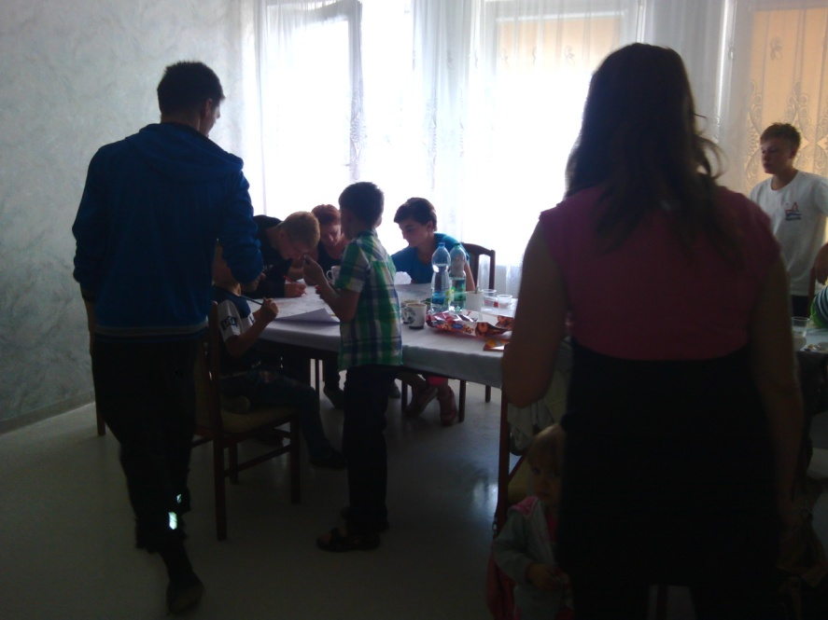
Fotogaleria

